Utilización de Imágenes de satélite de alta resolución como alternativa al uso de Ortofotos en el manejo forestal

Eduardo Treviño Garza, Profesor Investigador, Facultad de Ciencias Forestales, Universidad Autónoma de Nuevo León, Carretera Nacional Km 145, CP 67700. Linares, Nuevo León, México. ejtrevin@fcf.uanl.mx

Oscar Aguirre Calderón, Profesor Investigador, Facultad de Ciencias Forestales, Universidad Autónoma de Nuevo León, Carretera Nacional Km 145, CP 67700. Linares, Nuevo León, México. oaguirre1@prodigy.net.mx

José Verastegui Chávez, Instituto Nacional de Investigaciones Forestales, Agrícolas y Pecuarias. jverasteguich@prodigy.net.mx

Carlos Alfonso Muñoz Robles, Investigador, Instituto de Ecología A.C., Centro de Investigaciones Sobre la Sequía
Km 33.3 Carr. Chihuahua-Ojinaga, Cd. Aldama, Chihuahua, México
C.P. 32900, carlos_m@att.net.mx

Lucio Ancira, Estudiante Programa Maestría en Ciencias Forestales, Facultad de Ciencias Forestales, Universidad Autónoma de Nuevo León, Carretera Nacional Km 145, CP 67700. Linares, Nuevo León, México, xanynemiga@rocketmail.com.

Palabras clave: Ortofotos digitales, Imagenes de alta rsolución

Resumen
Se presentan los resultados de la comparación de ortofotos digitales elaboradas con el programa ILWIS y Geomática 9, con imágenes multiespectrales de alta resolución IKONOS y de mediana Resolución SPOT en dos localidades de México. En ambos casos sirvieron para actualizar la información de las superficies ocupadas por el los diversos usos del suelo y llevaron a la planeación del uso de los recursos naturales.

1. Introducción
Las fotografías aéreas han sido desde mediados del siglo pasado la herramienta que emplean los profesionales forestales para elaborar los planes de manejo que lleven a un aprovechamiento sustentable del recurso. En Países con una superficie extensa encontrar fotografías aéreas actuales de las superficies sujetas a manejo es complicado, a pesar de que se cuente como es el caso de México de una institución encargada de obtener información geográfica de su territorio.
Desde los años setentas del siglo pasado las imágenes obtenidas por satélites proveen de información periodica de cualquier lugar de la superficie terrestre, y han tenido una gran diversidad de aplicaciones en el sector forestal, sobre todo en la elaboración de la cartografía, en el reconocimiento de rodales y la identificación de diversos tipos de bosques. Se ha empleado la determinación de las etapas de crecimiento , así como en estudios de la regeneración y la determinación de las etapas sucesionales, así como en la evaluación tanto de la incidencia de incendios forestales, como de los cambios ocurridos en la vegetación [1], sin embargo carecía en un inicio de la definición suficiente, esta resolución espacial de los sensores se ha incrementado con el paso del tiempo presentadse como una fuente de información detallada que se requiere para la planificación forestal.
El primer satélite con una resolución aplicable al Manejo Forestal fue el SPOT con 10 m en modo pancromático, que permite un cartografía escala 1:50, 000 [1, 2]. Con disponibilidad a partir de 1998 de imágenes con resolución de 1 m se ha posibilitado la diferenciación de clases de edades dentro del bosque [3] y la separación de especies [4].
Las imágenes de satélite has sido empleadas para detectar cambios de uso del suelo en grandes áreas [5] sin embargo la alta resolución del Ikonos permite ver cambios a escalas pequeñas [6] lo que permitirá la planeación urbana. Las imágenes Ikonos se han empleado de la misma manera para evaluar la clasificación en bosques degradados [7], cuantificar la cantidad de sombras del dosel de la selva [8] o clasificar áreas en donde la vegetación forma un complejo mosaico de vegetación [9] labores que en el pasado estaban restringidas dada la mezcla de información que se provocaba por la baja resolución de otros sensores.
La buena geometría del sensor ha permitido el producir sin dificultad ortoimagenes [10, 11] que han servido para la cartografia a escalas 1:25, 000 y 1: 10,000 [2]
En esta investigación se pretende comprobar la pertinencia en costos de la aplicación de imágenes de alta resolución IKONOS y SPOT para el manejo forestal.
2. Material y métodos
Se utilizó información disponible para un área protegida localizada en el Estado de México, en ella se desarrollan bosques naturales de Encino (Quercus sp.), pino (Pinus sp.), Cedro (Cuppresus sp.), plantaciones de Eucalipto y matorrales secundarios. Para la cartografía tematica se emplerón fotografias aéreas en donde se realzió la fotointerpretación de los diversos usos del suelo los resultados se comparan con una imagen IKONOS
Por otra parte se selecciono un área de alta producción forestal de los ejidos Corona del Rosal y Pablillo se ubican en el municipio de Galeana, al suroeste del estado de Nuevo León, ocupando una superficie de 21,208.92 ha. Geográficamente se localizan entre los 24° 27' y los 24° 39' de latitud norte y entre los 99° 54' y los 100° 05' de longitud oeste (figura 1)
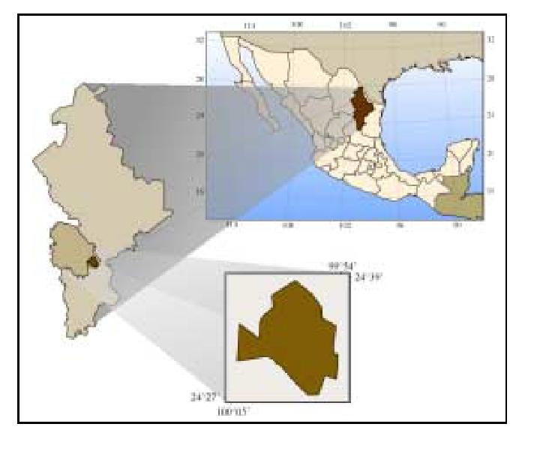
Figura 1: Ubicación del área de investigación

8.4. Ortofotos e interpretación de fotografía aérea.

Se produjeron de ortofotos digitales. Las dimensiones de las fotografías utilizadas son 23 cm x 23 cm, una escala nominal de 1 : 75,000 y fechas de vuelo de enero de 1996 y agosto de 1999. Se digitalizaron 4 fotografías con una resolución de 450 dpi, para obtener una escala de 1 : 50,000 en la ortofoto final (Figura 1). Cada una de las fotografías fue georreferenciada utilizando la información de las coordenadas tanto en el eje x como en el y de los puntos de control, además de considerar la altitud sobre el nivel del mar, para este caso obtenida de un Modelo Digital de Elevaciones con una resolución de 90 m, con lo cual se corrige la distorsión ocasionada por el relieve. Es necesario, además, conocer la distancia focal de la lente de la cámara con que fueron obtenidas las fotografías.
Se distribuyeron un promedio de 20 puntos de control en cada fotografía.. El error medio cuadrático permitido fue de hasta 4 píxeles, considerando un tamaño de pixel de 4 m. Luego de referenciar geográficamente cada una de las fotografías se llevó a cabo la corrección geométrica o rectificación de las mismas, utilizando el método del píxel vecino más cercano. Se sobrepusieron datos vectoriales de caminos y red hidrológica a cada fotografía, lo que permitió llevar a cabo una verificación visual de la georreferenciación.

3. Resultados y discusión
Se obtuvieron en total 15 ortofotos, 11 para un área y 4 para la otra la figura 2 muestra un mosaico realizado para una àrea sujeta a manejo forestal en donde sobre la cual fueron trasladados los poligonos correspondientes a los diversos tipos d evegetación

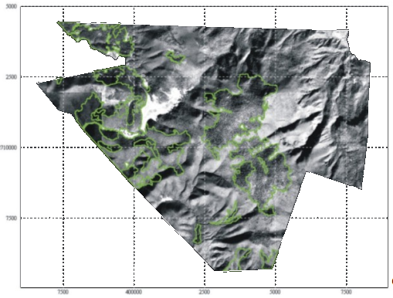
Figura 2. Mosaico de cuatro ortofotos correspondiente al Ejido Corona del Rosal, Galeana, N. L. con límites de bosques de pino actualizados

La figura 3 muestra los resultados obtenidos por la elaboración de la ortofoto digita l en comparación de la misma área cubierta por una imagen IKONOS
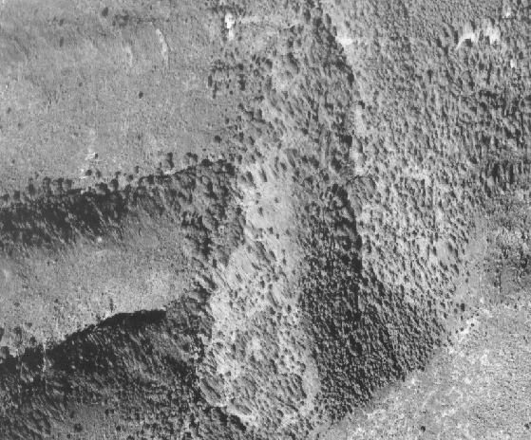 | 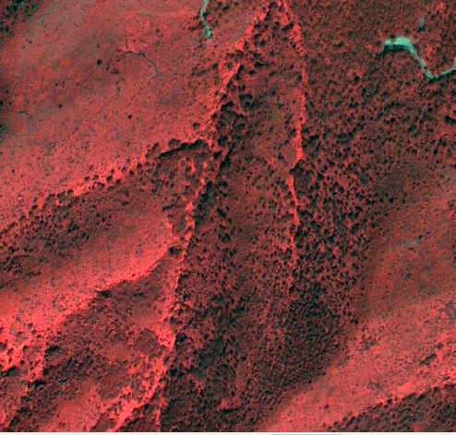
Figura 3. Vista de un área con bosque de encino, a la izquierda ortofoto digital a la derecha imagen Ikonos (Multiespectral impresa en tonos de gris)

4. Conclusión
El uso de las imágenes multiespectrales de alta resolución presentan una opción viable para la actualización de la información sobre la cubierta vegetal ya que permite el identificar a simple vista los tipos de especies arbóreas.
5. Referencias

[1]. Treviño Garza, E. J., 1992 "Verwendung von Satellitenaufnahmen zur Vegetationkartierung am Beispiel der Region "Sierra Madre Oriental" in Nordostmexiko". Göttinger Beiträge zur Land- und Forstwirtschaft in der Tropen und Subtropen, Heft 68, 150 p. ISBN 3-88452-724-X
[2] Freitas, M. A. de, Pimentel C., J., Da Fonseca Jr., E. S. & M. A. Nero La Potencialidad de Iknos para actualización http://www.asovig.org/Documentos/Freitas%20M_Cintra%20J_Potencialidades.pdf
[3]. Franklin S. E.; Wulder, M. A. & G. R. Gerylo, 2001 Texture analysis of IKONOS panchromatic data for Douglas-fir forest age class separability in British Columbia, International Journal of Remote Sensing Vol. 22 Num. 13 / pp 2627 - 2632
[4]. Masato Katoh, 2004, Classifying tree species in a northern mixed forest using high-resolution IKONOS data Journal of Forest Research Volume 9, Number 1, pp 7 - 14 Publisher: Springer-Verlag
[5]. Treviño, E., Akça, A. Navar, J, J. Jiménez, & O. Aguirre, 1996 Detection of Land Use Changes by Satellite Imagery in the Municipality of Linares, N.L., Proceedings of Fifth International Conference on Desert Development, , Texas Tech University . Loobok, TX pp. 236-240
[6] Haverkamp, Donna & Rick Poulsen 2003 Change detection using Ikonos Imagery (en línea) http://www.spaceimaging.com/whitepapers_pdfs/2003/Change%20Detection%20Using%20IKONOS%20Imagery-ASPRS%202003.pdf
[7] Prabhakar, R, Somanathan, E. & Bhupendra Singh Metha , 2001, How degraded are the Himalayan forest http://www.isid.ac.in/~som/degrade.pdf
[8] Asner, Gregory P. & Amanda S. Warner :2002 Canopy Shadow in Iknos satellite observations of tropical forest and savannas Remote Sensing and Environment 87 (2003) 521-533.
[9] Widayati, A., Verbist, B. & A. Meijerink , 2002 Application of combined pixel-based and spatial. Based approaches for improved mixed vegetation classification using IKONOS http://www.itc.nl/library/Papers/MEIJERINK.application.ACRS.2002.pdf
[10] Jacobsen, Karsten, 2003: Auswertung von QuickBird und Ikonos-Aufnahmen http://www.ipi.uni-hannover.de/html/publikationen/2003/paper/Jac0903_dgpf.pdf
[11] Guevara, V. , Reyes, A., Salcedo, R., Ruiz, A. & W. Torres, 2002 Evaluación de la ortorectificacion de imágenes IKONOS http://www.asovig.org/Documentos/Guevara_Victor_IKONOS%20.pdf

Agradecimientos: A las instituciones que financian el proyecto “Desarrollo de un sistema de información geográfica para el manejo integral de las cuencas de la región hidrológica 25" Consejo Nacional de Ciencia y Tecnología y a la Comisión Nacional Forestal (CONAFOR-2002-C01-5951).

